ANALIZA FIZIČKO-HEMIJSKIH KARAKTERISTIKA I SASTAVA MASNIH KISELINA U RICINUSOVOM ULJU (Ricini oleum)

Šaćira Mandal

Katedra za prirodno-matematičke nauke u farmaciji, Farmaceutski fakultet, Univerzitet u Sarajevu, Zmaja od Bosne 8 (Kampus)
shakira.mandal@gmail.com

Ricinusovo ulje (Ricini oleum) ima veliku primjenu u farmaceutskoj, kozmetičkoj, hemijskoj i ostalim granama industrije kao polazna sirovina ili kao njegovi derivati. Fizičko-hemijske karakteristike ricinusovog ulja određene su prema standardnim metodama analize masti i ulja dok je analiza sastava masnih kiselina urađena gasnom hromatografijom. Rezultati su dati za fizičko-hemijske karakteristike ricinusovog ulja uključujući vrijednosti jodnog (49,85mg I₂/g), saponifokacionog (192.81mgKOH/g), kiselinskog broja (0.55 mgKOH/g) i procenat slobodnih masnih kiselina (0.37% SMK). Sadržaj nezasićenih masnih kiselina bio je 97.5% u odnosu na ukupne masne kiseline. Analiza sastava masnih kiselina pokazala je da je najzastupljenija ricinoleinska kiselina (85.19%), dok su u sastavu nađene i linoleinska, oleinska, palmitinska i stearinska kiselina (5.45%, 6.40%, 1.30% i 1.66%, respektivno). Naši rezultati analize ricinusovog ulja ukazuju na potencijal i značaj u kozmetičkoj, farmaceutskoj, hemijskoj i ostalim industrijama.

Ključne riječi: ricinusovo ulje, fizičko-hemijske karakteristike, masne kiseline, gasna hromatogrfija

UVOD

Ricinusovo ulje se dobija iz sjemena biljke ricinus (Ricinus communis L.) hladnim presovanjem, nerastvorno je i otporno na vodu. Glavni konstituenti ulja su triacilgliceroli ricinolne, stearinske, dihidroksi stearinske, oleinske i linoleinske kiseline što je prikazano na Slici 1,[1-3].

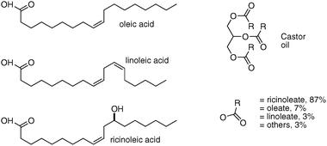

Slika 1. Glavni strukturni konstituentiricinusovog ulja
Figure 1. The main strucure constituents of castor oil

Ricinusovo ulje sadrži jedinstvenu i rijetku hidroksi masnu kiselinu, ricinolensku kiselinu (Slika 2), koja je strukturno cis-12-hidroksi-oktadeka-9-enska kiselina (hidroksilna masna kiselina sa C18 atoma i jednom dvostrukom vezom) [4-6]. Zbog ricinolenske kiseline ovo ulje ima drugačije fizičko-hemijske karakteristike i profil masnih kiselina u odnosu na druga prirodna ulja i čini ga primjenjivim u različite svrhe, od medicinskih i farmaceutskih do industrijskih primjena. Ricinusovo ulje sadrži čak 90% ricinolenske kiseline i vjeruje se da je baš zbog nje ricinusovo ulje toliko ljekovito jer se ova kiselina pokazala vrlo djelotvornom protiv gljivica, plijesni, virusa, parazita i bakterija [7, 8].

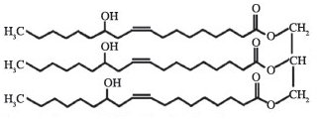

Slika 2. Struktura molekule ricinoleinske kiseline
Figure 2. Structure of ricinoleic acid molecule

Ekstrahirano ricinusovo ulje je veoma konzistetne viskoznosti i ne mrzne čak ni pri veoma niskim temperaturama što ga čini idealnim lubrikatnim uljem u raznim industrijama [9]. Iako sadrži ricin jedan od najjačih otrova na svijetu, ricinusovo ulje nije otrovno nego vrijedan prirodni lijek koji se koristi za sveopštu dobrobit organizma [10, 11].Ricinusovo ulje se već dugo primjenjuje kod: išijasa, ćelavosti, artritisa, slabe cirkulacije, zatvora, tumora dojke, mioma i cista, bradavica, bronhitisa i prehlade, autoimunih poremećaja, Parkinsonove bolesti, epilepsije, multiple skleroze i cerebralne paralize. Posebno je značajna primjena ovog ulja kod osoba koje su bile podvrgnute rentgenskim ispitivanjima i zračenju. Takođe, u medicinske svrhe, ricinusovo ulje se dodaje u proizvode za obnavljanje kose [12] i za proizvodnju specijalnih sapuna, a alkoholni ekstrakti ricinusovog ulja koriste se zbog svojih antiinflamatornih i antimikrobnih svojstava (naročito protiv patogenih bakterija).
Rafinacijom i obradom krekovanjem nakon destilacije parom dobijaju se C7 i C11 proizvodi koji su našli primjenu u proizvodnji parfema i poliamidnom materijalu (Rilsan) čije soli imaju antigljivična svojstva [13-15]. Sadržaj tracilglicerola i drugih masnih kiselina (palmitinske, stearinske i linolne) čini ricinusovo ulje korisnim u tekstilnoj industriji (finalna obrada pamučnih i lanenih materijala), industriji boja i mastila a posebno za bojenje u tekstilnoj industriji kao tzv. Tursko crveno ulje (sulfonirano ricinusovo ulje) [16-19].
Cilj ovog rada je analiza fizičko-hemijskih karakteristika i analiza sastava masnih kiselina u ricinusovom ulju i da se ukaže na njegov potencijal i značaj upotrebe u proizvodnji kozmetičkih sredstava, farmaceutskoj i drugim granama industrije.

MATERIJAL I METODE RADA

Materijal

Hemikalije:
- Ricinusovo ulje BP.Ph.Eur.Medvrtovi za Portorož-Slovenija Lex d.o.o.
- Reagensi i rastvori - čistoće p.a.
- Standardi FAMEs, RESTEK
Metil laurat = 0,00984 mg/ml (C_{12:0})
Metil tridekanoat = 0,021995 mg/ml (C_{13:0})
Metil miristat = 0,007310 mg/ml (C_{14:0})
Metil palmitat = 0,00995 mg/ml (C_{16:0})
Metil palmitoleat = 0,00904 mg/ml (C_{9-16:1})_{cis}
Metil oleat = 0,05425 mg/ml (C_{9-18:1})_{cis}
Metil pentadekanoat (interni standard) = 0,4081 mg/ml (C_{15:0})
Metil stearat = 0,05545 mg/ml (C_{18:0})
Metil ricinoelat = 0,89775 mg/ml (C_{12 hydroxy-18:1})_{cis}
Metil linoleat = 0,07845 mg/ml (C_{9,12-18:2})_{cis,cis}
Metil eikosenoat = 0,007266 mg/ml (C_{11-20:1})

Aparatura:
• Gasni hromatograf (Shimadzu GC/MS-QP5000)
• kapilarna kolona OPTIMA 240
Karakteristike kapilarne kolone OPTIMA 240
- maksimalna temperatura za izotermski rad 260⁰C. Maksimalna temperatura za kratku izotermsku analizu u temperaturnom programu 280⁰C
- visoko polarna kolona
- preporuča se za FAMEs i dioksine i nema sličnu fazu
• pH-metar (Mettler Toledo)
• Abbeov refraktometar

Metode
Za određivanje fizičkih i hemijskih svojstava ricinusovog ulja primjenjene su standardne referentne metode određivanja masti i ulja [20-21].
Sastav masnih kiselina određen je gasnom hromatografijom uz masenu spektrometriju kao detektor. Kvalitativna i kvantitativna analiza za profil masnih kiselina u analiziranom ricinusovom ulju urađena je nakon prevođenja masnih kiselina prisutnih u ulju u odgovarajuće metilne estere masnih kiselina (fatty acid methyl esters, FAMEs) metodom transesterifikacije uz baznu katalizu [22-24].

REZULTATI I DISKUSIJA

Ispitivano ricinusovo ulje bilo je bistra, viskozna tečnost, žutozelene boje, karakterističnog mirisa i ukusa. Sastav ricinusovog ulja (prema European Pharmacopoeia [25], Tabela 1) je slijedeći:

Tabela 1. Fizičko-hemijske konstante ricinusovog ulja
(literaturni podaci)
Table 1. Physico-chemical characteristic of castrol oil (literature)

Fizička konstanta | Ricinusovo ulje  (Ricini oleum)
Specifična težina, 20₂₅ | 0,9610 g cm ⁻³
Index refrakcije, n_{D} | 1,4770
Kiselinski broj, mg KOH/50 g | 0,4-4,0
Jodni broj, mg I₂/50 g ulja | 85,5
Saponifikacioni broj, mg KOH/100 g | 180,3
Slobodne masne kiseline | 0,3-0,7
t.t. | -18,0 ⁰C

Fizičko-hemijske konstante ispitivanog ricinusovog ulja prikazane su u Tabeli 2.

Tabela 2. Fizičko-hemijske konstante ricinusovog ulja (ispitivano)
Table 2. Physico-chemical characteristic of castrol oil(investigated)

Fizička konstanta | Ricinusovo ulje
Specifična težina | 0,9601 g cm⁻³
Index refrakcije, n_{D} | 1,4780
Kiselinski broj, mg KOH/100 g | 0,55
Jodni broj, mgI₂/50 g ulja | 49,85
Saponifikacioni broj, mg KOH/100 g | 192,8065
Slobodne masne kiseline | 0,37
Molekulska masa | 291,0172 g mol⁻¹
pH vrijednost | 6,00

Specifična težina analiziranog ricinusovog ulja ista je kao i vrijednost za ovo ulje prema European Pharmacopoea i ostalim literaturnim podacima. Indeks refrakcije odgovara vrijednostima u drugim studijama a pokazuje nivo zasićenosti i sadržaj slobodni masnih kiselina (SMK) što je parametar za zapaljivost ulja. Vrijednost pH (6,00) koji je kao i u radovima drugih autora i uz nađeni procentni sastav SMK (0,37%) čini ovo ulje korisnim i primjenjivim za proizvodnju sapuna i industrijsku upotrebu. Saponifikacioni broj (192,8065) obzirom da je dobivena viša vrijednost u odnosu na druge studije, potvrđuje i čini ovo ulje korisnom sirovinom u proizvodnji sapuna i kozmetičkoj industriji. Jodni broj kao mjera stepena nezasićenosti ulja ili masti koji je iznosio 49,85 ukazuje na činjenicu da je ovo ulje ne-sušivo ulje i da se može koristiti kao dobar lubrikant, posebno u kozmetičkoj i farmaceutskoj industriji. Kako je vrijednost jodnog broja <100 analizirano ricinusovo ulje je pogodno za proizvodnju sapuna [26, 27].
Profil masnih kiselina ricinusovog ulja dobiven je primjenom gasne hromatografije uz spektrometriju masa kao detektor a sastav masnih kiselina je određen prevođenjem masnih kiselina u ulju u korespodentne metilne estere (FAMEs) [28-30].
Separacija smjese FAMEs provedena je na GC-MS QP plus Shimadzu Japan instrument na visoko polarnoj kapilarnoj koloni Restekorp OPTIMA 240® (30mx0,25mm id.x0,50μm df). Hromatogram smjese FAMEs prikazan je na Slici 3. Uslovi hromatografske analize bili su slijedeći: temperaturni program 180⁰C (držana 2 min) i split rate od 5.0 sa temperaturom od 250⁰C (držano 19 min). Temperatura injektora iznosila je 280⁰C a split ratio 54, gas nosač helijum sa protokom od 0,4ml/min i ukupnim protokom kroz kolonu od 20kPa, dok je temperatura interface-a (MS detektora) iznosila 280⁰C. Vrijeme analize bilo je 35 minuta.

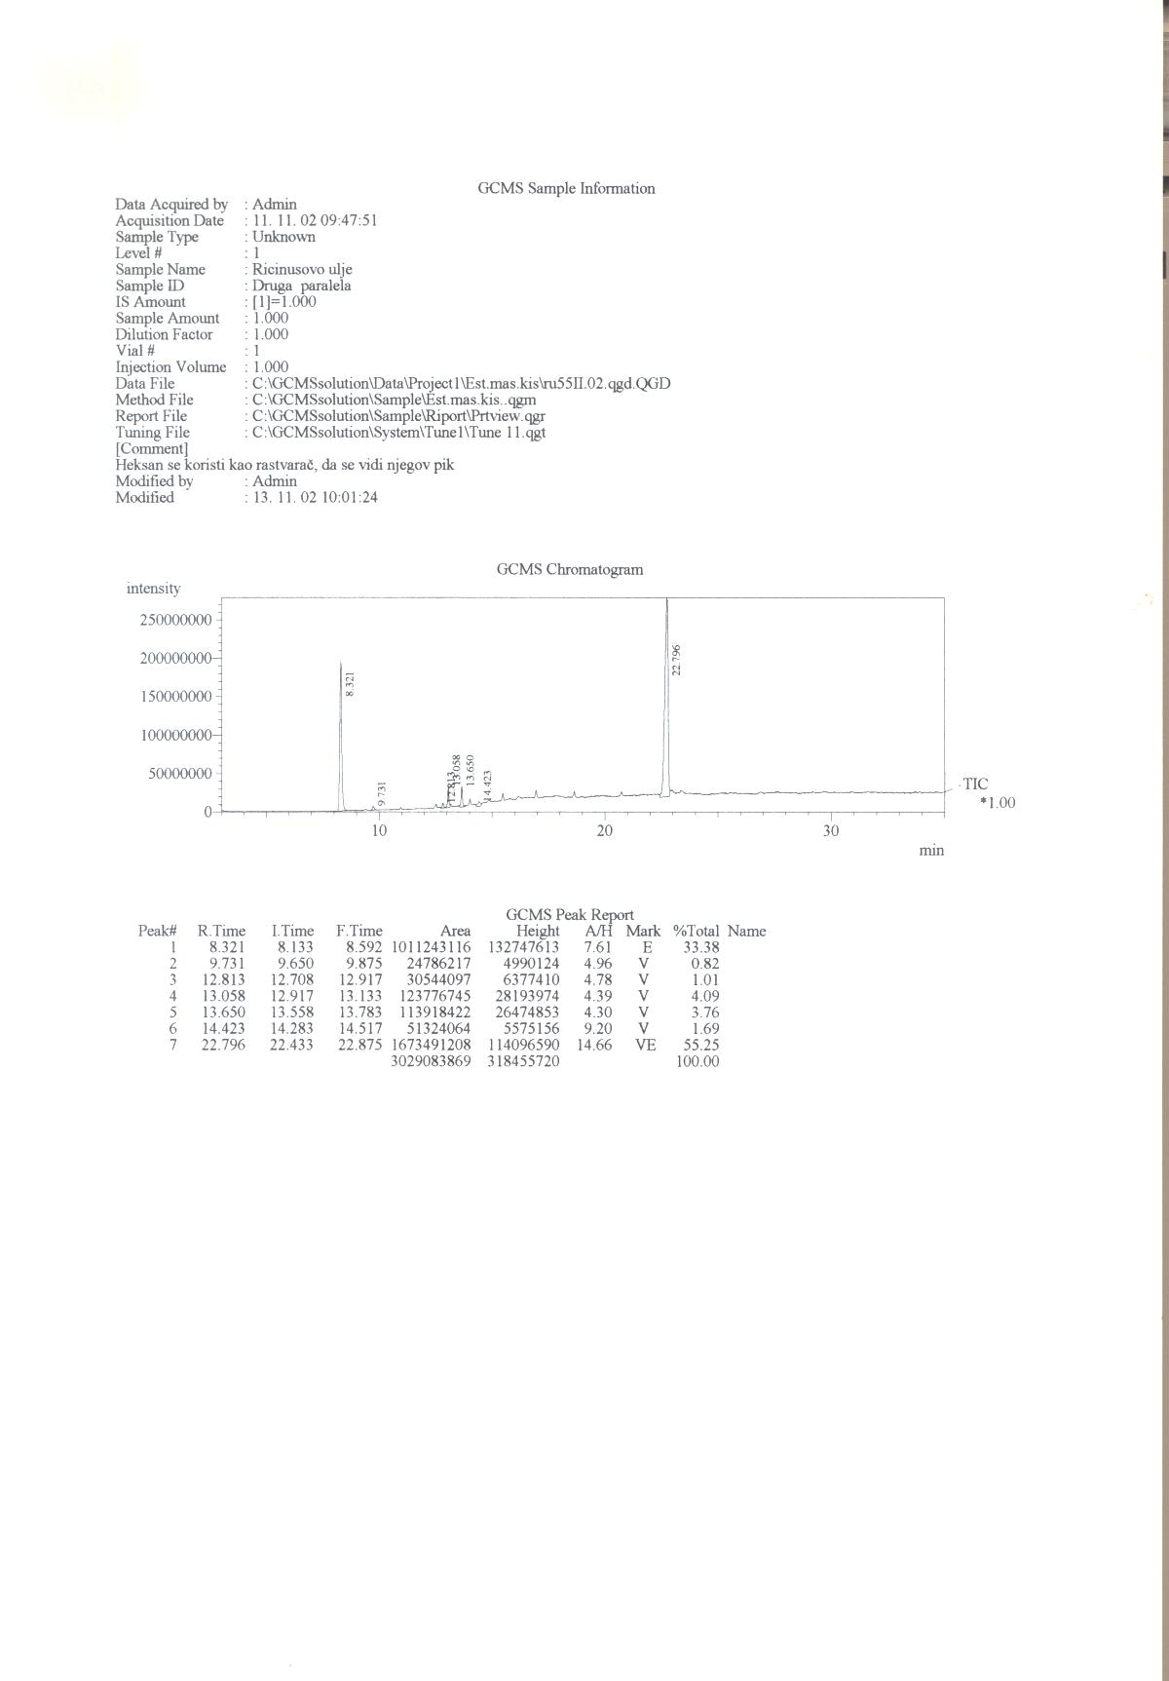
Slika 3. Tipični hromatogram smjese FAMEs ricinusovog ulja
Figure 3. Typical chromatogram of mixture of FAMEs castrol oil

Identifikacija pikova i kvantitativna analiza je urađena poređenjem retencionih vremena sa referentnim standardima pojedinačnih FAMEs i integriranjem površina pojedinačnih pikova koji odgovaraju sadržaju masnih kiselina prisutnih u ulju.
Sastav i sadržaj pojedinačnih masnih kiselina dat je u Tabelama 3 (litaraturni podaci) i 4 (analizirano).

Tabela 3. Sastav masnih kiselina (literatura)
Table 3. The composition of fatty acids (literature)

Zasićene masne kiseline | Sadržaj (u %)  ukupni | Nezasićene masne kiseline | Sadržaj (u %)
Laurinska kiselina  Miristinska kiselina  Palmitinska kiselina  Stearinska kiselina | 2,5 | Oleinska kiselina  Linoleinska kiselina  Ricinoeleinska kiselina | 7,4  3,1  87,0

Tabela 4. Sastav masnih kiselina (ispitivano)
Table 4. The composition of fatty acids (investigated)

Zasićene masne kiseline | Sadržaj (u %) | Nezasićene masne kiseline | Sadržaj (u %)
Palmitinska kiselina  Stearinska kiselina | 1,30  1,66 | Oleinska kiselina  Linolna kiselina  Ricinolna kiselina | 6,40  5,45  85,19

Očekivano najveći sadržaj utvrđen je i dobiven za ricinoleinsku kiselinu (85,19%), oleinsku (6,40%), linoleinsku kiselinu (5,45%) dok je sadržaj zasićenih kiselina palmitinske i stearinske kiseline iznosio 1,30% i 1,66%, respektivno.
Ukupni sadržaj nezasićenih masnih kiselina (97,04%) pokazuje da je ulje primjenjivo kao lubrikant, i dobra osnova za kozmetičke preparate i ostala sredstva za njegu. Sadržaj ukupnih nezasićenih masnih kiselina zavisi od mjesta uzgoja biljke ricinus i genotipa ricinusovog ulja odnosno klimatskih uslova, okoline, zemljišta, načina uzgoja i vremena branja što jako utiče na kvalitet zrna (sjemena) [31, 32].
Na kvalitet ricinusovog ulja, njegove fizičko-hemijske karakteristike i sastav masnih kiselina utiču brojni faktori a prije svega nedozrelost zrna i loši uslovi skaldištenja. Visoke vrijednosti za specifičnu težinu i viskoznost ricinusovog ulja u odnosu na druga prirodna ulja uslovljene su strukturom i sastavom masnih kiselina. U sastavu ricinusovog ulja je prisutna rijetka hidroksi kiselina (ricinoleinska) i sa jednom dvostrukom vezom čini ovo ulje drugačijim u odnosu na druga biljna ulja i veoma viskoznim zahvaljujući prisustvu vodonične veze između molekula ricinoleinske kiseline [33-35]. Osim toga na profil i sastav masnih kiselina u ricinusovom ulju jako utiču klimatski (temperatura, vlažnost , sastav tla, itd.) i geografski uslovi.

ZAKLJUČCI

U ovom radu određene su fizičko-hemijske karakteristike, sastav i profil masnih kiselina u ricinusovom ulju. Dobiveni rezultati ukazuju da ricinusovo ulje ima veliki potencijal i značajnu ulogu za primjenu u farmaceutskoj i kozmetičkoj industriji, tekstilnoj industriji, hemijskoj i drugim industrijskim granama.
ZAHVALA

Ovim radom autor želi iskazati svoju duboku zahvalnost i poštovanje prema prof.dr Boži Banjaninu, sa kojim je bilo čast i zadovoljstvo sarađivati a koji nažalost nije više sa nama.

LITERATURA

- Mutlu, H., Meier, M.A.R. Castor Oil as a Renewable Resource for the Chemical Industry. European Journal of Lipid Science and Technology, 112 (2010), 10 – 30
- Ogoniyi, D.S. Castor Oil: A Vital Industrial Raw Material. Bioresource Technology, 97 (2006), 1086 – 1091
- Dave, G. Castor Oil and Its Chemistry. G.R.O’Shea Company, Itasca, Illinois, USA. (2002)
- Boyle, M.A. and Anderson, D. Fatty Acid Composition of Fats and Oils. Personal Nutrition, 6th Ed., Thomson/Wadsworth. (2007)
- Bagali, S. S., Binna, K. V., Anita, M. V., Paramjeet, K. B. Optimization and Charactrerization of Castor Seed Oil. Leonardo Journal of Sciences; 17 (2010), 59-7
- Yusuf, A.K., Mamza, P.A.P., Ahmed, A.S., Agunwa, U. Extraction and characterization of castor seed oil from wild Ricinus communis linn. International Journal of Science, Environment and Technology, 4(5) (2015), 1392 – 1404
- Foglia, T.A., Jones, K.C. and Sonnet, P.E. Selectivity of Lipases: Isolation of Fatty Acids from Castor, Coriander and Meadowfoam Oils. European Journal of Lipid Science Technology; 102(10) (2000), 612-617
- Attrapadung, S., Yoshida, J., Kimura, K., Mizunuma, M., Miyakawa, T., Thanomsub, B.W. Identifcation of ricinoleic acid as an inhibitorof Ca2+ signal-mediated cell-cycle regulation in budding yeast. FEMS Yeast Res; 10 (2010), 38–43
- Nangbes, J. G., Nvau, J. B., Buba, W. M., Zukdimma, A. N. Extraction and Characterization of Castor (Ricinus Communis) Seed Oil. The International Journal Of Engineering And Science, 2(9) (2013), 105-109
- Sule, M.I. and Sani, U.M. Isolation of Ricinine from Methanol Extracts of Three Different Seed Varieties of Ricinus communis Linn (Euphorbiaceae). Nigerian Journal of Pharmaceutical Sciences, 7(1) (2008), 114 -118.
- European Food Safety Authority. Ricin (from Ricinus communis) as undesirable substances in animal feed. Scientific Opinion of the Panel on Contaminants in the Food Chain. The EFSA Journal; 726 (2008), 9-38
- Warra, A.A. Castor Seed Oil and its Potential Cosmetic Application. Equity J. Sci. Technol; 1(1) (2013), 82-85
- Abigotun, A., Alademeyin, O. and Oloye, D. Extraction and Characterization of Castor Seed Oil. Internet Journal of Nutrition and Wellness; 8 (2009), 1-3
- Borugaddaa, V.B., Gouda, V.V. Epoxidation of castor oil fatty acid methyl esters (COFAME) as a lubricant base stock using heterogeneous ion-exchange resin(IR-120) as a catalyst. Energy Procedia, 54 ( 2014 ), 75 – 84
- Isah, A.G. Production of Detergent from Castor Oil. Leonardo Electronic Journal of Practices and Technologies; 9 (2006), 153-160
- Mabrouk, S.T. Making Useable, Quality Opaque or Transparent Soap. J. Chem. Edu.; 82(10) (2005), 1534-1537
- Kostik, V., Memeti, S. And Bauer, B. Fatty Acid Composition of Edible Oils and Fats. Journal of Hygienic Engineering and Design; 4 (2013), 112-116.
- Kyari, M.Z. Extraction and Characterization of Seed Oils. International Agrophysics; 22 (2008), 139-142.
- Aluyor, E.O. and Ori-Jesu, M. The Use of Antioxidants in Vegetable Oils—A Review. African Journal of Biotechnology; 7 (2008), 4836-4842
- BAS EN ISO 6800, 2013
- AOCS (2009): Official Methods and Recommended Practice of the AOCS, 6th Edition. American Oil Chemists Society, Campaign, IL., USA
- Warra, A.A., Wawata, I.G., Umar, R.A. and Gunu, S.Y. Extraction of Oil from Castor Beans using nhexane:Chemical Analysis and Transparent Soap Preparation. World Research Journal of Chemistry; 1(2) (2013), 039-041
- Arsenijević, S.: Organska hemija, Naučna knjiga Beograd, Beograd (1997) str.415-417.
- Fessenden, R.J. and J. Fessenden.: Organic chemistry, Brooks Cole Publishing, Monterey (1986) pp.633, 649-651, 934-940.
- European Pharmacopoeia, (1999), 359-1257.
- Jumat, S., Dina, A.M.N., Nazrizawati, A.T., Mohd, F.M.Y., Noraishah, A. Fatty Acid Composition and Physicochemical Properties of Malaysian castor Bean Ricinus communis L. Seed Oil. SainsMalaysiana; 39(5) (2010), 761–764
- Salimon, J., Noor, D.A.M., Nazrizawati, A.T., Firdaus, M.Y.M., Noraishah, A. Fatty Acid Composition and Physicochemical Properties of Malaysian Castor Bean (Ricinus communis) Seed Oil. Sains Malaysiana, 39 (2010), 761 – 764
- Omari, A., Mgani, Q.A., Mubofu, E. B. Fatty acid profile and physico-chemical parameters of Castor oils in Tanzania. Green and Sustainable Chemistry, 5 (2015), 154 – 163
- Warra A.A. Physico-chemical and GC/MS analysis of castor bean (Ricinus communis L.) seed oil. Chemistry and Materials Research, 7(2) (2015), 56 – 60
- Akpan, U.G., Jimoh, A., and Mohammed, A.D. Extraction, Characterization and Modification of Castor Seed Oil. Leonardo Journal of Sciences; 8 (2006), 43-52
- Alirezalu, A., Farhadi, N., Shirzad, H., and Hazarti, S. The Effect of Climatic Factors on the Production and Quality of Castor Oil. Nature and Science; 9(4) (2011), 15-19.
- Annongu, A.A., and Joseph, J.K. Proximate Analysis Of Castor Seeds And Cake. Journal of Applied Science and Environmental Management; 12(1) (2008), 39 – 41
- Bello, E.I. and Anjorin, S.A. Fatty Acid Compositions of Six Nigeria’s Vegetable Oils and Their Methyl Esters. Research Journal in Engineering and Applied Sciences; 1(3) (2012), 166-170.
- ICOA (2013): Castor Oil Chemistry, Its Derivatives and Their Application. Technical Bulletin No. 2. International Castor Oil Association, USA
- Warra, A.A. Physico-chemical and GC/MS Analysis of Wild Castor (Ricinus communis L.) Seed Oil. App. Sci. Report; 9(3) (2015), 123-128

ANALYSIS OF PHYSICO-CHEMICAL PROPERITES AND THE COMPOSITION OF FATTY ACIDS IN CASTOR OIL (Ricini oleum)

Šaćira Mandal

Department of Natural Sciences in Pharmacy, Faculty of Pharmacy, University of Sarajevo, Zmaja od Bosne 8
shakira.mandal@gmail.com

Castor oil (Ricini oleum) has been applied in chemicals, pharmaceuticals, cosmetics and other industries as a raw materials or as their derivatives. Physico-chemical properties of castor oil were performed according to standard methods for analysis of fat and oils, while fatty acids (FAs) composition was done by used gas chromatography. The results showed physico-chemical properties of castor oil including iodine value (49.85 mgI₂/g), saponification value (192.81 mgKOH/g), acid value (0.55 mgKOH/g) and free fatty acids percentage (0.37% FFA). The unsaturated FAs content were 97.04% of the total fatty acids composition. Analysis of FAs composition showed that most abundant fatty acid were ricinoleic acid (85.19%) while content of other FAs as percentages of linoleic (5.45), oleic (6.40), palmitic (1.30), stearic acids (1.66) was found. Our results of analysis of castor oil showed the potential and relevance in cosmetics, pharmaceuticals, chemicals and other industries.

Key words: castor oil, physico-chemical characteristics, fatty acid, gas chromatography

